# 笔试题

<https://blog.csdn.net/weixin_37948564/article/details/80475243>

# jvm

<https://www.cnblogs.com/aspirant/p/8662690.html>

<https://zhuanlan.zhihu.com/p/34426768>

# 转发（forward）和重定向（redirect）的区别？

1、转发使用的是getRequestDispatcher()方法;重定向使用的是sendRedirect();

2、转发：浏览器URL的地址栏不变。重定向：浏览器URL的地址栏改变；

3、转发是服务器行为，重定向是客户端行为；

4、转发是浏览器只做了一次访问请求。重定向是浏览器做了至少两次的访问请求；

1. 转发2次跳转之间传输的信息不会丢失，重定向2次跳转之间传输的信息会丢失（request范围）。

# nginx

# docker

# mysql--

## b树与b+树的区别

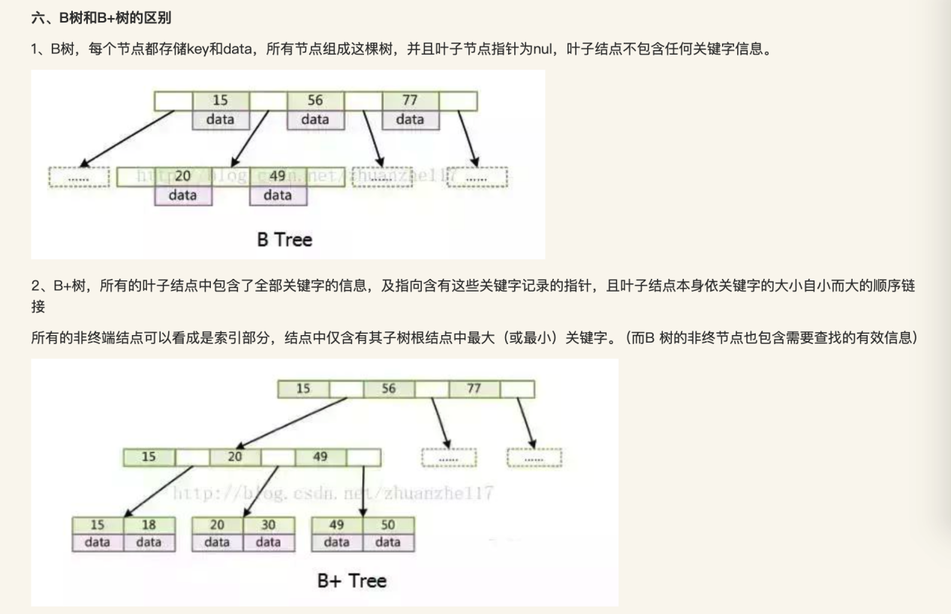

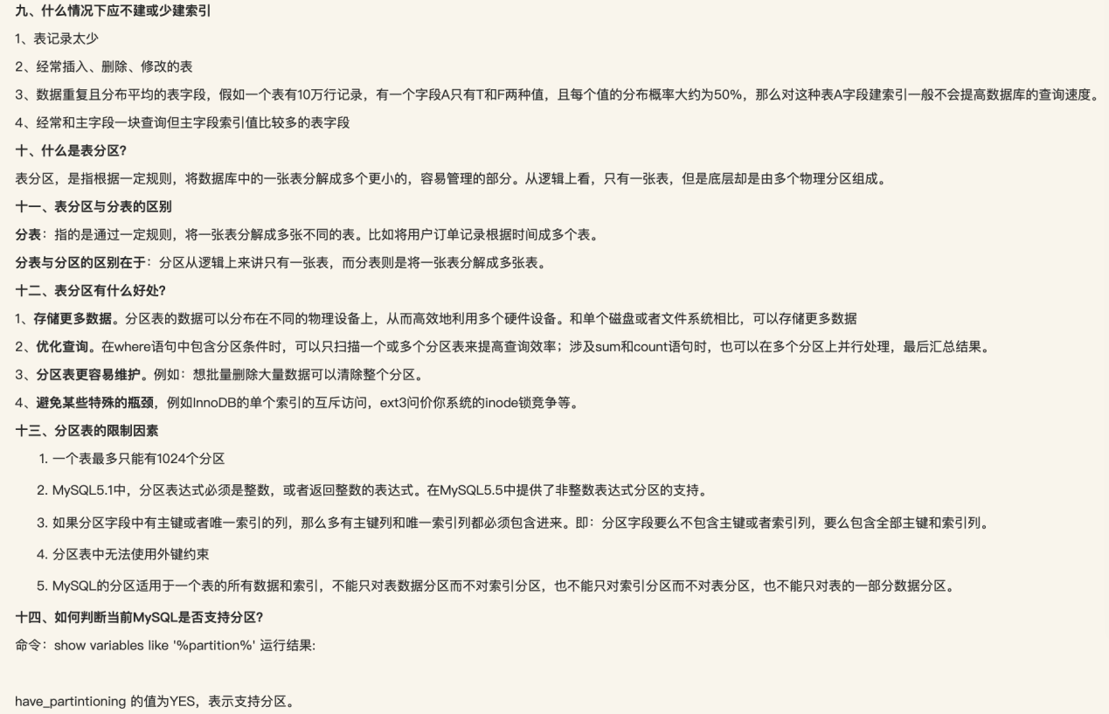

# dubbo

# zookeeper

# seate分布式事务框架

<https://www.jianshu.com/p/044e95223a17>